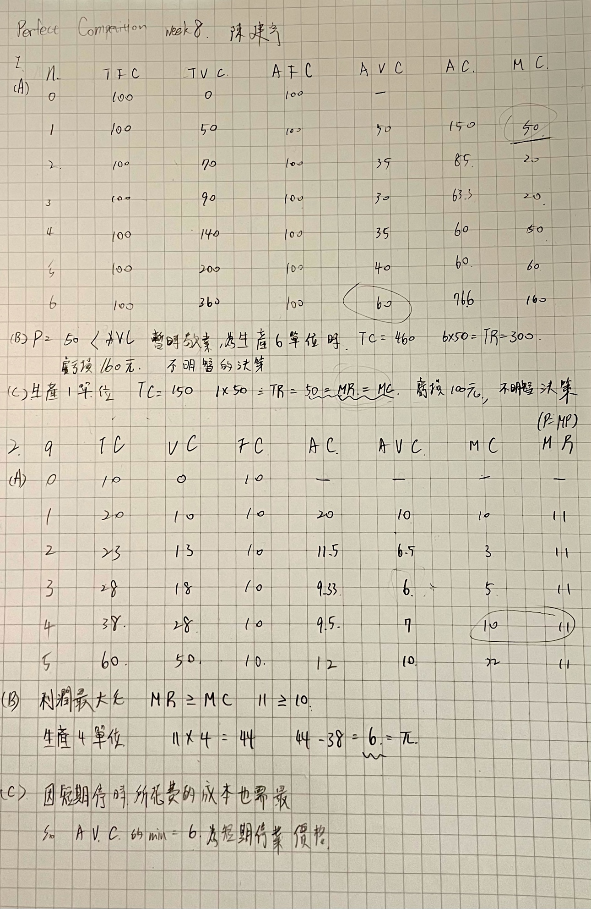Week8 隨堂1.2. 經濟二甲陳建宇